Norim pasidžiaugti Kauno rajono Domeikavos lopšelio-darželio š.m. 03.31 - 04.04 dienomis vykusiais „Veiksmo savaite BE PATYČIŲ“ renginiais.
Kiekvienos grupės pedagogės sugalvojo įvairias savaitės temas apie draugystę, kurias sėkmingai įgyvendino. Visų pedagogių tikslas buvo lavinti vaikų gebėjimą bendrauti. Tuo tikslu kiekviena grupė kūrė Draugystės knygos puslapį, kuriame surašė įvairius grupės susitarimus, pasižadėjimus, draugiško elgesio taisykles. Visa tai vaikai iliustravo savo piešinėliais ir užrašais.
„Zipio draugų“ programos pedagogės-konsultanto padėjėjos Jūratė Juodviršienė ir Gitana Andrikaitienė subūrė viso darželio vaikus į bendrą draugystės ratą, mokė vaikus gražių ketureilių apie draugystę. Drauge su vaikais parengė ir parodė didaktinį vaidinimą „Išdykėliai ožiukai“.

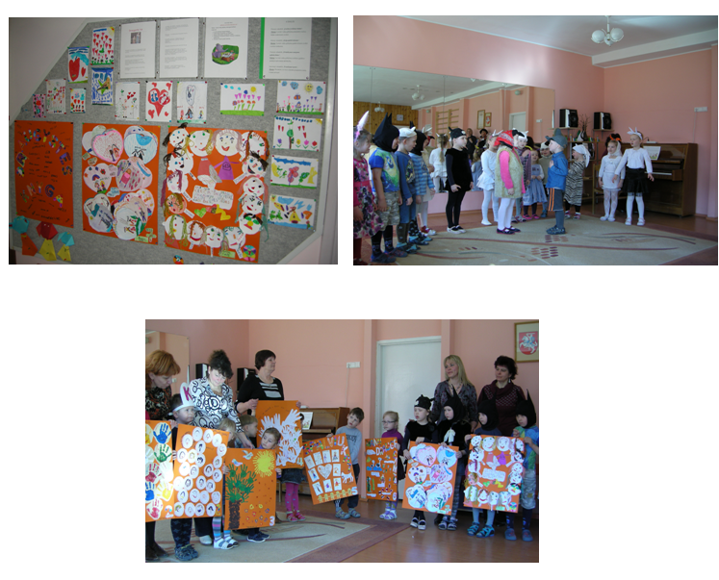

Programos „Zipio draugai“ pedagogės-konsultanto padėjėjos
Jūratė Juodviršienė ir Gitana Andrikaitienė,
Kauno rajono Domeikavos lopšelis-darželis

